В этом файле 1 методика

Практика Анализ финансовых результатов (по данным БФО)

Сквозная задача: По предложенному ОФР, годовому отчету компании провести анализ доходов, расходов и финансовых результатов. Сформулировать выводы, интерпретировать полученные результаты, исходя из отраслевой принадлежности, структуре доходов, расходов и финансовых результатов. Разработать план рекомендаций по принятию организационно-управленческих решений в рамках планирования, бюджетирования, контроля. Систематизировать полученную информацию в аналитический отчет

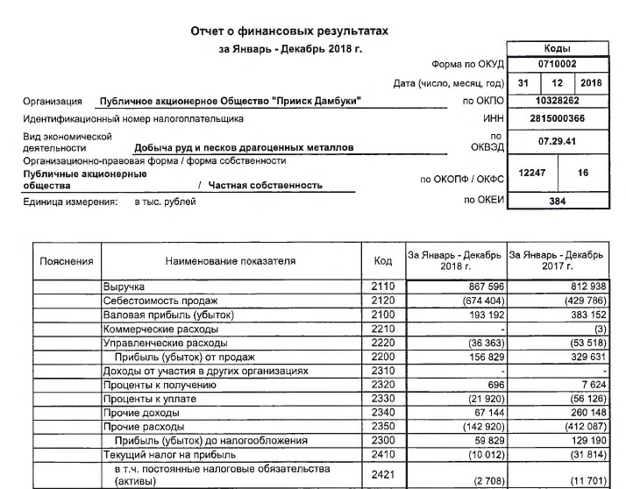
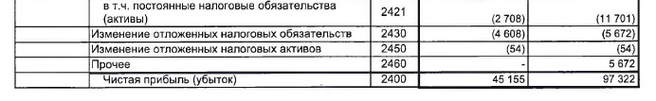

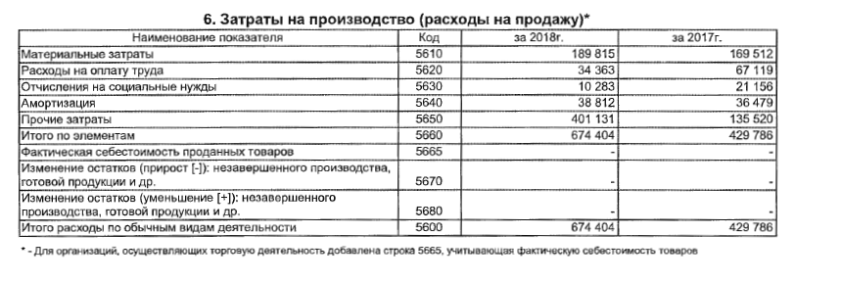

Бухгалтерский баланс 2019 (без шапки – экономия места)
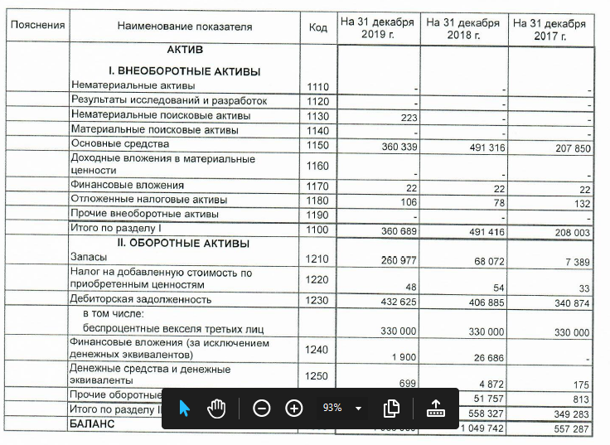
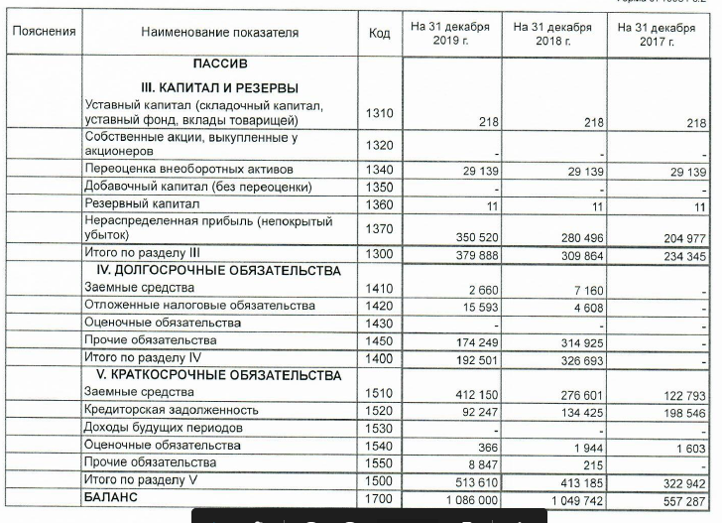
Таблица 1 - Горизонтальный и вертикальный анализ отчета о финансовых результатах
Показатель | 2018г. |  | 2019г. |  | отклонение |  | % прир.
Показатель | тыс.р. | уровень  к доходу,% | тыс.р. | уровень  к доходу,% | ∆ _{абс} | уровня  к доходу,% | % прир.
1. Всего доходы (2110+2320+2340)
2. Всего расходы
(2120+2210+2220+2320+2340)
3. Выручка от продаж стр.2110
4. Себестоимость продаж стр.2120
5. Валовая прибыль стр. 2100
6. Коммерческие расходы стр. 2210
7. Управленческие расходы стр. 2220
8. Прибыль от продаж стр.2200
9. Проценты к получению стр.2320
10. Проценты к уплате стр.2330
11. Прочие доходы стр.
12. Прочие расходы стр.2350
13. Прибыль до налогообложения
стр.2300
14. Текущий налог на прибыль
стр.2410
15. Чистая прибыль стр. 2400
Удельный вес чистой прибыли, %:
- в доходах |  | х |  | х |  | х | х
- в выручке |  | х |  | х |  | х | х
- в прибыли от продаж |  | х |  | х |  | х | х
- в прибыли до н/о |  | х |  | х |  | х | х

Анализ динамики и структуры затрат по экономическим элементам представлен в таблице 2.30
Таблица 2 - Анализ динамики и структуры затрат по экономическим элементам
№ | экономические элементы затрат | 2018г |  | 2019г |  | $$∆_{абс}$$ |  | темп прироста,%
№ | экономические элементы затрат | тыс.р | уд.  вес  % | тыс.р | уд.  вес  % | тыс.р | уд.  вес  % | темп прироста,%
1 | Материальные затраты
2 | Расходы на оплату труда
3 | Отчисления на социальное страхование
4 | Аморизация
5 | Прочие
 | Итого затрат по экономическим элементам

Оценим эффективность основного вида деятельности по уровню затрат. Затраты на 1 рубль выручки представлены в таблице 2.31.
Таблица 3 - Затраты на 1 рубль выручки по основному виду деятельности
№ | Показатель | 2018г. | 2019г. | ∆ _{абс}, | темп прироста,%
1 | Себестоимость продаж , тыс.р.
2 | Выручка, тыс.р.
3 | Затраты на 1 рубль выручки, р/р (1/2)

Динамика, состав и соотношение доходов и расходов представлены в таблице 4.
Таблица 4 - Динамика, состав и структура доходов и расходов
Показатель | Состав доходов и расходов, тыс.р. |  |  | Структура доходов и расходов, %
Показатель | 2018 г | 2019 г | % прир | 2018 | 2019 | ∆ _{абс}
1.1.Выручка от продаж стр.2110
1.2 Прочие доходы (стр.2310+2320+2340)
1.Доходы - всего
2.1Себестоимость (стр.2120+2210+2220)
2.2 Прочие расходы (стр.2330+2350)
2. Расходы - всего
3.Коэффициент соотношения доходов и расходов (1/2)
4.Коэффициент соотношения доходов и расходов по основной деятельности (1.1/2.1)
5.Коэффициент соотношения прочих доходов и прочих расходов (1.2/2.2)

Показатели рентабельности представлены в таблице 5.
Таблица 5- Показатели рентабельности
Показатель | 2018г. | 2019 г. | ∆ _{абс}
1.Выручка, тыс.р
2.Себестоимость, тыс.р
3. Прибыль от продаж, тыс.р
4. Прибыль до налогообложения, тыс.р
5. Средняя величина активов, тыс.р (рассчитать по ББ)
6. Средняя величина собственного капитала, тыс.р (рассчитать по ББ)
7. Рентабельность затрат в основной деятельности, %
(по прибыли от продаж) (3/2)
8. Рентабельность продаж (по прибыли от продаж),% (3/1)
9.Рентабельность активов (по прибыли до налогообложения),% (4/5)
10. Рентабельность собственного капитала (по прибыли до налогообложения),%

Провести анализ маржинального дохода, порога рентабельности, запаса финансовой прочности и оценить операционный рычаг. Сделать выводы об эффективности через смещение точки безубыточности в 2019г. относительно 2018г
Содержание маржинального дохода - покрытие предприятием постоянных расходов, которые оно несет в любом случае. Это вклад предприятия в обеспечение прибыльности. Предприятие получит прибыль только после возмещения постоянных затрат за счет дохода от реализации.
Расчет данных показателей сведен в таблицу 6.
Таблица 6 - Расчет показателей безубыточности
Показатель | 2018 г. | 2019 г. | % прир.
1 Выручка от услуг, товаров, реализации продукции, тыс.р.
2 Переменные расходы, тыс.р (строка 2120 Себестоимость продаж с ОФР)
3 Маржинальный доход, тыс.р (п.1 – п.2)
4 Прибыль от продаж, тыс.р.(строка 2200 ОФР)
5 Доля маржинального дохода в выручке от реализации, % (п.3/ п.1)*100%
6 Постоянные расходы (строка 2210 Коммерческие расходы + строка 2220 Управленческие расходы ОФР)
7 Порог рентабельности (критическая точка объема продаж), тыс.р. (п.6/ п.5 в отн.ед.)
8 Запас финансовой прочности, тыс.р.(п.1 – п.7)
9 Операционный рычаг, р/р (п.6/п.2)

